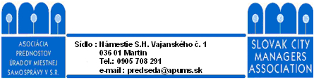

V Martine dňa 29.11.2010

P O Z V Á N K A
Pozývam Vás na rokovanie Rady APÚMS SR, ktoré sa uskutoční

dňa 6. decembra 2010 o 14,00 hod.
v Záhradnom centre KULLA, Trnavská 100, Bratislava

Program:

- Otvorenie,
- Vyhodnotenie odbornej konferencie APUMS SR,
- Partnerská spolupráca /ZMOS, UMS a ústredné orgány štátnej správy/,
- Komunálne voľby a ich dopady na členskú základňu a orgány APUMS SR,
- Manažérske vzdelávanie prednostov
  - nový projekt na roky 2010 – 2014,
  - termíny, organizačné zabezpečenie a financovanie,
- Úlohy týkajúce sa Snemu a odbornej konferencie /partnerské hladiny, rámcový program snemu, voľby, rámcový program konferencie, činnosť regionálnych sekcií, ..../
- Čerpanie rozpočtu k 30.11.2010
- Plán medzinárodných aktivít APUMS na rok 2011,
- Rôzne
- Záver

Žiadam Vás, aby ste si svoje pracovné i osobné záležitosti zariadili tak, aby ste sa rokovania Rady APUMS SR mohli zúčastniť. V prípade, že sa z neodkladných záležitostí rokovania nebudete môcť zúčastniť, oznámte to na e-mail veres@apums.sk alebo telefonicky na číslo 0905708291.

S pozdravom

JUDr. Dušan Ilčík v.r.
prezident APÚMS SR

Obdržia:
- všetci členovia Rady APÚMS SR
- výkonný predseda APUMS
- predsedníčka kontrolnej komisie
- hospodárka,

